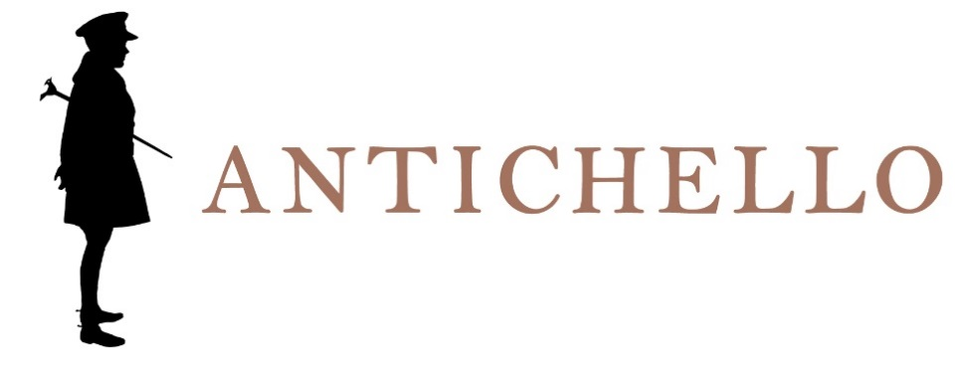

ROSSO ITALIANO
VINO DA TAVOLA

Zona di produzione
Veneto.

Varietà delle uve
Varietà a bacca rossa.

Vinificazione
Fermentazione tradizionale a cappello sommerso, con controllo della temperatura, malolattica completamente svolta.

Affinamento
In contenitori di acciaio inox e ca. 3 mesi in bottiglia.

Dati analitici
Alcool: 11,5% Vol.
Acidità totale: ca. 5,50 g/l.

Descrizione organolettica
Colore rubino con sfumature violacee.
Profumo fruttato e vinoso con sentori di frutta rossa. Sapore fresco, morbido, equilibrato.

Servizio
18°C.

Accostamenti
Piatti leggeri di carne, salumi, funghi e formaggi.

Longevità
Si beve preferibilmente giovane.

